[集美大学论文涉嫌图像混乱使用！国家重点研发计划资助](https://mp.weixin.qq.com/s?__biz=MzkxMDYyNzI5NQ==&mid=2247501272&idx=8&sn=9f678823c6eb243a3fcdd4320616942c)

五棵松[学者探讨](javascript:void(0);)2025-04-28 10:05:09北京

2021年，来自集美大学海洋食品与生物工程学院的 Yu Ma  , Qian Zhang  , Wenqiang Liu , Zhaohua Chen  , Chao Zou , Linglin Fu  , Yanbo Wang  , Yixiang Liu （通讯作者） 在 Marine Drugs 期刊发表了一篇论文，题目为3Preventive Effect of Depolymerized Sulfated Galactans from Eucheuma serra on Enterotoxigenic Escherichia coli-Caused Diarrhea via Modulating Intestinal Flora in Mice。

本研究由中国国家重点研发计划（2019YFC1605003 - 3）和厦门市科技局科技项目（3502Z20183034）资助。

**2025年4月，国际著名职业学术打假人Archasia belfragei 在 Pubpeer 论坛发表评论：**

图 2 似乎包含了针对不同条件的两个相似的面板：

（在 ImageTwin.ai 的帮助下检测到）

作者能否予以澄清？

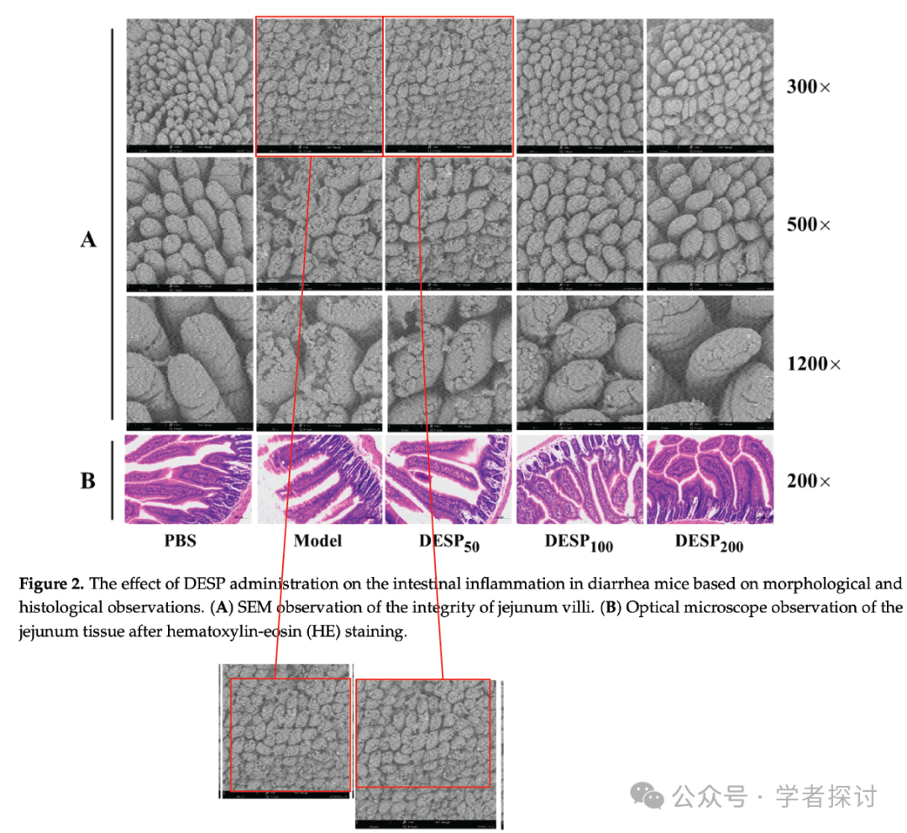

这两篇不同的出版物（小编注：**作者均有Yixiang Liu**）之间的图像似乎存在重叠：

Ma等人 2021 年：

https://www.mdpi.com/1660-3397/19/2/80

Li等人 2021 年：

https://www.sciencedirect.com/science/article/pii/S0141813020349072?via%3Dihub

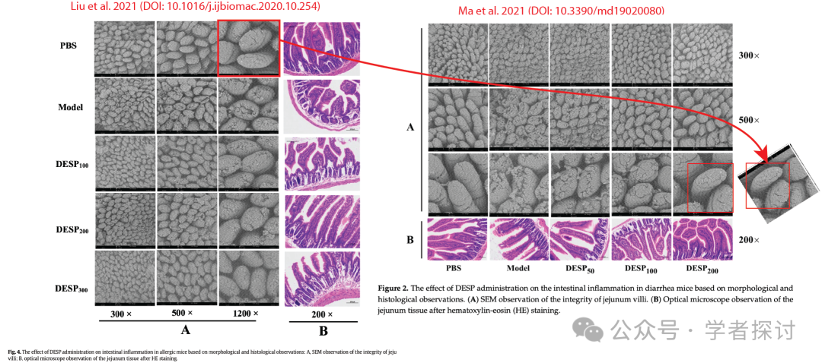

**消息来源：**

https://pubpeer.com/publications/1C981C211385DDE68FD07DAD09F431#0

https://pubpeer.com/publications/79DF71EF969B5A655853BD05ADDB55#0

**郑重声明：**

我们的全网查重系统收录了 Pubmed 和 Pubpeer 中的 7000 万 +已发表图库，让您的待查图片可以和已发表论文的图片进行对比，防止图片误用，为您的论文发表保驾护航！基于AI人工智能大数据算法，提供论文图片的核查服务，方便学术期刊、高校、研院所等科研管理部门及时发现并纠正结果图片不当使用。

**如果您有任何建议或需要图片查重帮助，请随时通过客服QQ号3639926437与我们联系。**